简 历
基本  信息 | 姓名 | 薛世媛 | 性别 | 女 | 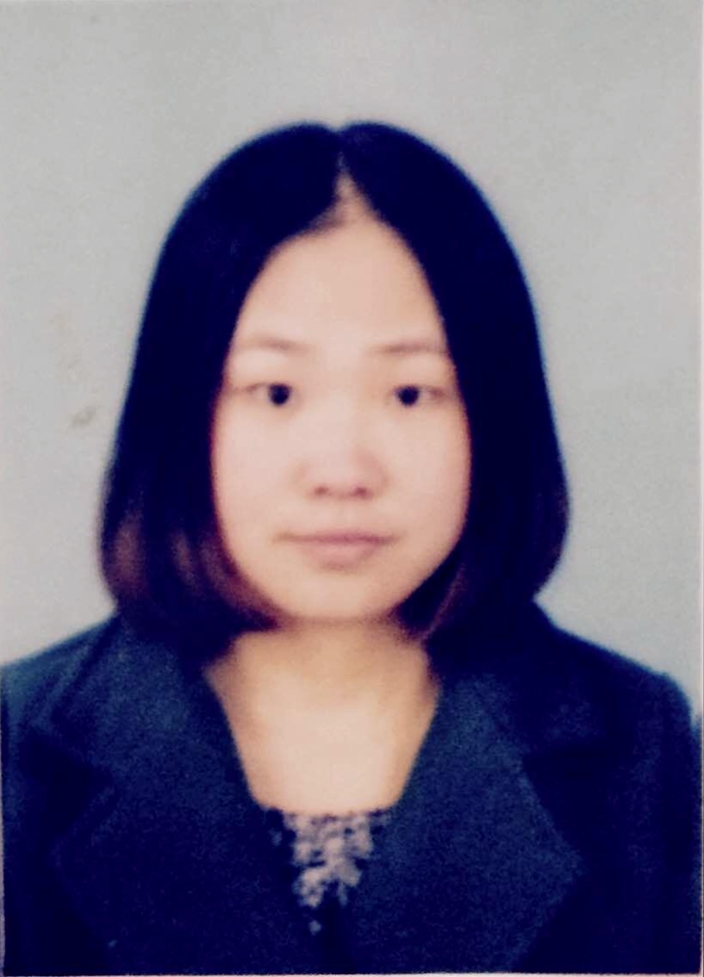
基本  信息 | 籍贯 | 湖北荆州 | 年龄 | 23
基本  信息 | 民族 | 汉族 | 政治面貌 | 群众
基本  信息 | 毕业学校 | 云南农业大学 | 专业 | 农村区域发展
基本  信息 | 联系电话 | 151 9873 2363 | 邮箱 | 15198732363@163.com
求职意向：会计相关财会工作，行政管理相关工作
教育背景
2010.09-2014.07 云南农业大学 农村区域发展（行政管理发展）
● 主修课程 行政管理 会计学基础 管理学 市场营销 统计学原理 人力资源管理 发展项目管理与评估 经济法 社会性别 农村发展研究方法 农业推广学 经济学原理 公共关系学 技术经济学
社会实践
●康师傅健康饮品推广；
●餐厅服务生，锻炼自己的耐力和沟通能力；
●自主创业，经营过一家小的服装店；
在校实践
●三下乡，义务支教；
●艾滋病知识宣传；
●红歌会
●篮球赛
获奖情况
●2010-2011学年云南农业大学学习积极分子；
●2011-2012学年云南农业大学学习积极分子；
●2012-2013学年云南农业大学学习积极分子；
知识技能
●会计从业资格证 、 助理会计师证（初级会计师证）
●英语CET-4、CET-6
●熟练掌握各种Office办公软件，如Word/Excel/PPT
工作经历
2015.04—2015.08 铭通教育培训 助教
●英语培训，维持课堂纪律，负责家长沟通，日常教务活动。
个人评价
●工作认真负责，细心严谨，具有较强的沟通能力和团队协作能力；
●踏实稳重，能吃苦耐劳，拥有较强的学习能力和适应能力。

